第1章 UG NX模具设计概述

本章提要
本章主要介绍注射模具和UG NX模具设计的基础知识，内容包括注射模具的基本结构（塑件成型元件、浇注系统和模架）、Mold Wizard简介和Mold Wizard模具设计工作界面等。
1.1 注射模具的结构组成
“塑料”（Plastic）即“可塑性材料”的简称，它是以高分子合成树脂为主要成分，在一定条件下可塑制成一定形状，并且在常温下保持不变的材料。工程塑料（Engineering Plastic）是20世纪50年代在通用塑料基础上崛起的一类新型材料，工程塑料通常具有较好的耐腐蚀性、耐热性、耐寒性、绝缘性以及诸多良好的力学性能，例如较高的拉伸强度、压缩强度、弯曲强度、疲劳强度和较好的耐磨性等。
目前，塑料的应用领域日益广阔，人们正在大量使用塑料来生产冰箱、洗衣机、饮水机、洗碗机、卫生洁具、塑料水管、玩具、计算机键盘、鼠标、食品器皿和医用器具等。
塑料成型的方法（即塑件的生产方法）非常多，常见的方法有注射成型、挤压成型、真空成型和发泡成型等，其中，注射成型是最主要的塑料成型方法。注射模具则是注射成型的工具，其结构一般包括塑件成型元件、浇注系统和模架三大部分。
1．塑件成型元件
塑件成型元件（即模仁）是注射模具的关键部分，其作用是构建塑件的结构和形状，塑件成型的主要元件包括型腔和型芯，如图1.1.1所示；如果塑件较复杂，则模具中还需要滑块、销等成型元件，见图1.1.2、图1.1.3和图1.1.4（可分别打开D:\ugnx5_mold\work\
ch01\ch01.01中的文件查看）。
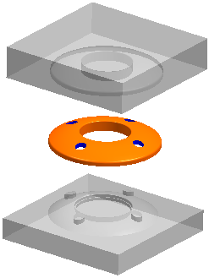
图 1.1.1
型腔
塑件
型芯

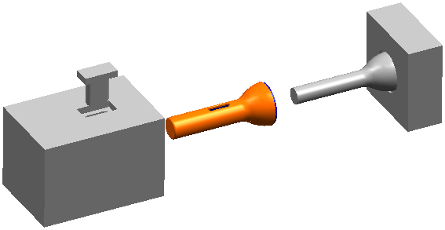

图 1.1.2
塑件上有破孔，需要有滑
块的帮助，才能顺利脱模
型芯
塑件
滑块
型腔

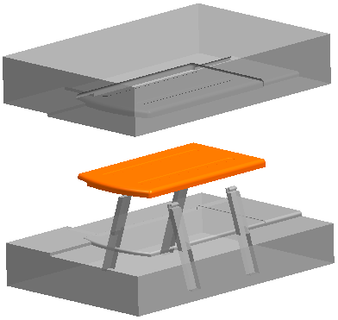
图 1.1.3
型芯
型腔
塑件
斜销

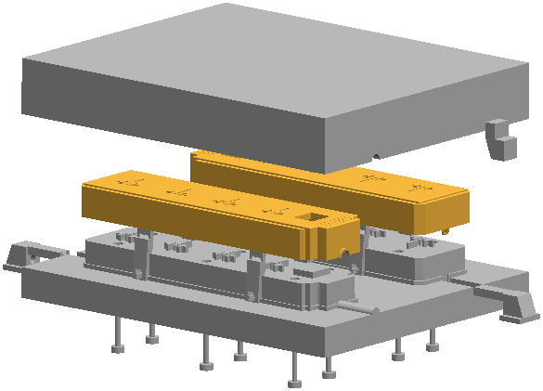
图 1.1.4
镶件
型腔
锁紧块
塑件
型芯
滑块
斜销

2．浇注系统
浇注系统是塑料熔融物从注射机喷嘴流入模具型腔的通道。普通浇注系统一般由主流道、分流道、浇口和冷料穴四部分组成。主流道是熔融物从注射机进入模具的入口，浇口是熔融物进入模具型腔的入口，分流道则是主流道和浇口之间的通道。
如果模具较大或者是一模多穴，可以安排多个浇口。当在模具中设置多个浇口时，其流道结构较复杂，主流道中会分出许多分流道（如图1.1.5所示），这样熔融物先流过主流道，然后通过分流道再由各个浇口进入型腔（可打开D:\ugnx5_mold\work\ch01\ch01.01\ ch01.01.05\knob_mold_top_000文件查看）。
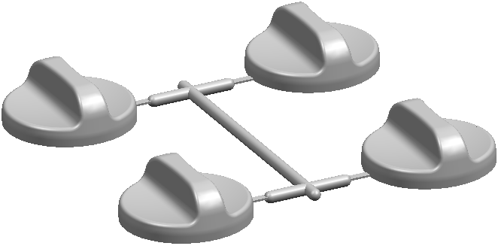
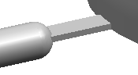
图 1.1.5
放大图
浇口
分流道

3．Mold Wizard模架设计
如图1.1.6所示的模架是通过Mold Wizard模块来创建的，其模架中的所有标准零部件全都是由Mold Wizard模块提供的，只需确定外形尺寸和装配位置（可打开D:\ugnx5_mold\
work\ch01\ch01.01\ch01.01.06\down_cover_mold_top_000.prt文件查看）。
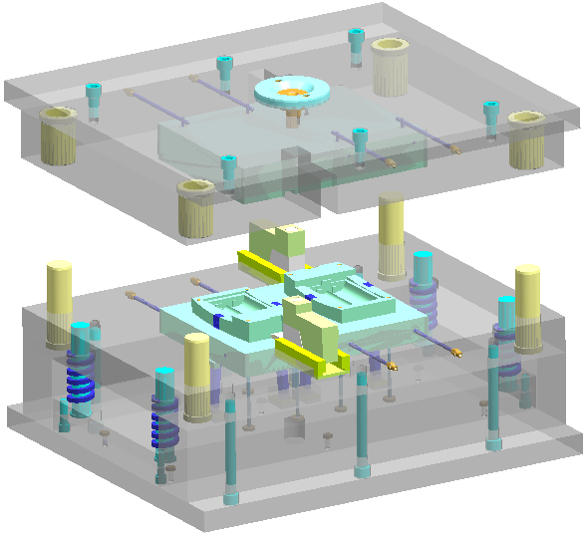
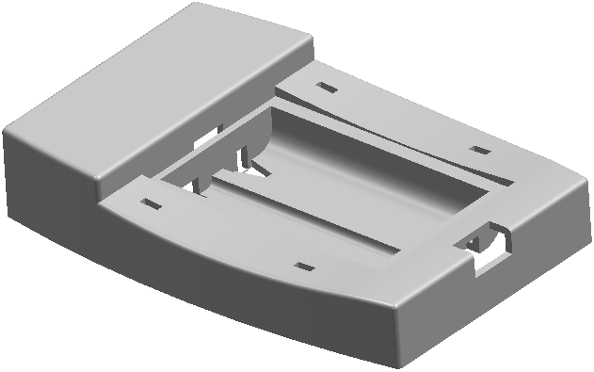
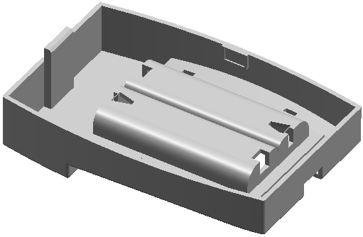
图 1.1.6
定模
动模
冷却系统
斜顶机构
滑块机构
（a）
（b）

1.2 Mold Wizard简介
Mold Wizard（注塑模具向导，以下简称MW）作为一个模块被集成在UG NX软件中。MW模块是针对模具设计的专业模块，并且此模块中配有常用的模架库和标准件库，用户可以方便地在模具设计过程中调用。标准件的调用非常简单，只要用户设置好相关标准件的参数和定位点，软件会自动将标准件加载到模具中，很大程度上提高了模具设计效率。值得提到的是MW还具有强大的电极设计功能，用户也可以通过它快速地进行电极设计。可以说Mold Wizard在UG NX中是一个具有强大模具设计功能的模块。
说明：Mold Wizard模块中含有标准模架库和模具标准件库，只有安装完Mold Wizard后才能使用其提供的模架和模具标准件。
1.3 Mold Wizard模具设计工作界面
学习本节时请先打开文件D:\ugnx5_mold\work \ch01\ch01.03\knob_mold_top_000。
打开文件knob_mold_top_000后，系统显示如图1.3.1所示的模具工作界面，下面对该工作界面进行简要说明。
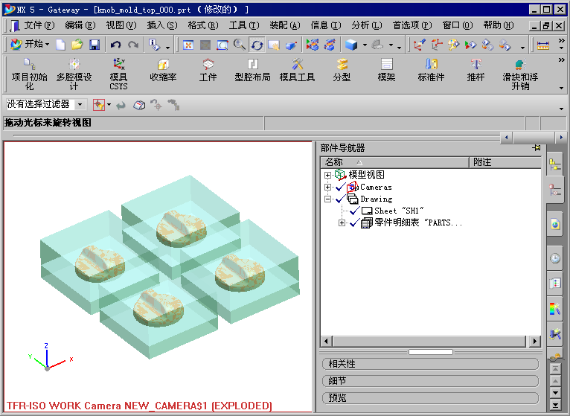
图 1.3.1
资源工具条区
标题栏
顶部工具条按钮区
下拉菜单区
图形区
消息区
部件导航器区

说明：若打开模型后，发现顶部工具条按钮区没有“注塑模向导”工具条，则用户需要选择下拉菜单命令。
模具工作界面包括标题栏、下拉菜单区、顶部工具条按钮区、消息区、图形区、部件导航器区及资源工具条区。
1．工具条按钮区
工具条中的命令按钮为快速选择命令及设置工作环境提供了极大的方便，用户可以根据具体情况定制工具条，如图1.3.2所示是“注塑模向导”工具条。
图 1.3.2
A
U1
B
C
D
E
F
G
H
Q
R
S
T
V
W
X
I
J
K
L
M
N
O
P
U3
U2

注意：用户会看到有些菜单命令和按钮处于非激活状态（呈灰色，即暗色），这是因为它们目前还没有处在发挥功能的环境中，一旦进入相关环境，它们便会自动激活。
图1.3.2所示的“注塑模向导”工具条中各按钮的功能说明如下：
- A（项目初始化）：此命令用来导入模具零件，是模具设计的第一步，导入零件后系统将生成用于存放布局、型芯和型腔等信息的一系列文件。
- B（多腔模具设计）：此命令用于一模多腔（不同零件）的设计。可在一副模具中生成多个不相同的塑件。
- C（模具CSYS）：此命令用来指定（锁定）模具的开模方向。
- D（收缩率）：此命令用来设定一个因冷却产生收缩的比例因子。一般情况下，在设计模具时要把制品的收缩补偿到模具中，模具的尺寸为实际尺寸加上收缩尺寸。
- E（工件）：此命令可以定义用来生成模具型腔和型芯的工件（毛坯），并与模架相连接。
- F（型腔布局）：此命令用于完成产品模型在型腔中的布局。当产品需要多腔设计时可以利用此命令。
- G（模具工具）：此命令可以启动“模具工具”工具条（如图1.3.3所示），主要用来修补零件中的孔、槽以及修补块，为的是能做出一个UG能够识别的分型面。
图 1.3.3

- H（分型）：此命令用于模具的分型。分型的过程包括创建分型线、分型面以及生成型芯和型腔等。
- I（模架）：此命令用于加载模架。在MW中模架都是标准的，标准模架是由结构、尺寸和形式都标准化及系统化，并有一定互换性的零件成套组合而成的模架。
- J（标准件）：此命令用于动用MW中的标准件，包括螺钉、定位圈、浇口套、推杆、推管、回程杆以及导向机构等。
- K（推杆）：此命令用于完成推杆件长度的延伸和头部的修剪。
- L（滑块和浮升销）：当零件上存在有侧向（相对于模具的开模方向）凸出或凹进的特征，一般正常的开模动作不能顺利地分离这样的塑件。这时往往要在这些部位创建滑块或浮升销，使模具能顺利开模。
- M（子镶块）：此命令用于在模具上添加镶块。镶块是考虑到加工或模具强度时才添加的。模具上常有些特征，尤其是形状简单但比较细长的，或特征处于难加工的位置，这时就需要添加镶块。
- N（浇口）：此命令用于创建模具浇口。浇口是液态塑料从流道进入模腔的入口，浇口的选择和设计直接影响塑件的成型，同时浇口的数量和位置也对塑件的质量和后续加工有直接影响。
- O（流道）：此命令用于创建模具流道。流道是浇道末端到浇口的流动通道。用户可以综合考虑塑料成型特性、塑件大小和形状等因素最后确定流道形状及尺寸。
- P（冷却）：此命令用于创建模具中的冷却系统。模具温度的控制是靠冷却系统实现的，模具温度直接影响制品的收缩、表面光泽、内应力以及注塑周期等，模具温度对提高产品质量及提高生产效率是一个有效途径。
- Q（电极）：此命令用于创建电极。电极加工是模具制造中的一种特殊加工方法。
- R（模具修剪）：此命令用于修剪模具型芯或型腔上多余的部分以获得所需的轮廓外形（包括对浮升销、标准件及电极的修剪）。
- S（型腔设计）：此命令用于在模具中创建空腔。使用此命令时选定零件会自动切除标准件部分，并保持尺寸及形状与标准件的相关性。
- T（物料清单）：利用此命令可以创建模具项目的物料清单（明细表）。此物料清单是基于模具装配状态产生的与装配信息相关的模具部件列表，并且此清单上显示的项目可以由用户选择定制。
- U1（装配图纸）：用此命令可以创建模具工程图（与一般的零件或装配体的工程图类似）。
- U2（组件图纸）：此命令用于创建或管理模具装配的组件图纸。
- U3（孔表）：此命令用于激活“孔表”工具条（如图1.3.4所示），以创建模具组建中所有孔的报告。
- V（铸模工艺助理）：此命令用来激活“铸模工艺助理”工具条（如图1.3.5所示），主要在设计浇铸件时使用。
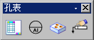
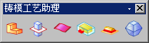
图 1.3.4
图 1.3.5

- W（视图管理器）：利用此命令可以控制模具装配组件的显示（可见性和颜色等）。
- X（删除文件）：此命令用于对组件项目目录的管理（包括删除及恢复）。
2．下拉菜单区
下拉菜单中包含创建、保存、修改模型和设置UG NX环境的一些命令。
3．资源工具条区
资源工具条区包括“装配导航器”、“部件导航器”、“培训”、“帮助”、“历史”和“系统材料”等导航工具。用户通过该工具条可以方便地进行一些操作。对于每一种导航器，都可以直接在其相应的项目上右击，快速地进行各种操作。
资源工具条区主要选项的功能说明如下：
- “装配导航器”显示装配的层次关系。“部件导航器”显示建模的先后顺序和父子关系。父对象（活动零件或组件）显示在模型树的顶部，其子对象（零件或特征）位于父对象之下。在“部件导航器”中右击，从弹出的快捷菜单中选择命令，则按“模型历史”显示。“模型历史树”中列出了活动文件中的所有零件及特征，并按建模的先后顺序显示模型结构。若打开多个UG NX模型，则“部件导航器”只反映活动模型的内容。
- “培训”中可以选择多种培训形式。
- “帮助”中介绍了软件的大部分功能。
- “历史”中可以显示曾经打开过的部件。
- “系统材料”中可以设定模型的材料。
4．消息区
执行有关操作时，与该操作有关的系统提示信息会显示在消息区。消息区中间有一个可见的边线，左侧是提示栏，用来提示用户如何操作；右侧是状态栏，用来显示系统或图形当前的状态，例如显示选取结果信息等。执行每个操作时，系统都会在提示栏中显示用户必须执行的操作，或者提示下一步操作。对于大多数的命令，用户都可以利用提示栏的提示来完成操作。
5．图形区
图形区是UG NX用户主要的工作区域，建模的主要过程及绘制前后的零件图形、分析结果和模拟仿真过程等都在这个区域内显示。用户在进行操作时，可以直接在图形区中选取相关对象进行操作。
同时还可以选择多种视图操作方式。
方法一：右击图形区，在弹出快捷菜单中操作。
方法二：按住右键，在弹出的菜单中操作。
1.4 Mold Wizard参数设置
Mold Wizard作为UG NX的一个模块，其参数设置也同样被集中到UG NX软件的“用户默认设置”对话框中。
选择下拉菜单 命令，系统弹出“用户默认设置”对话框（如图1.4.1所示），在此对话框中，用户可以根据自己的意愿或公司规定设置工作环境。本节将对模具向导中“常规”、“工件”及“分型”的设置做一简单介绍。

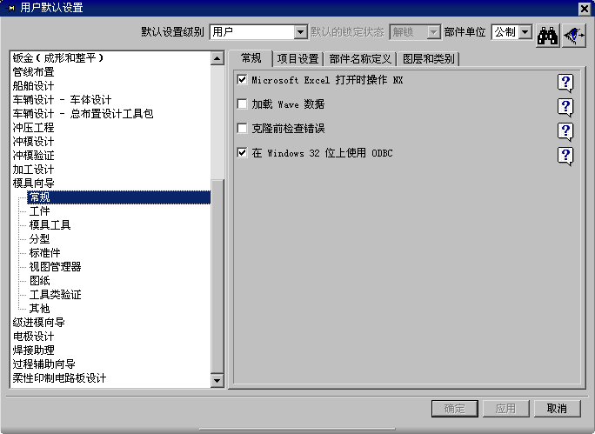
图 1.4.1

1．模具向导“常规”设置
在“用户默认设置”对话框中，选择选项，此时“用户默认设置”对话框如图1.4.2所示。
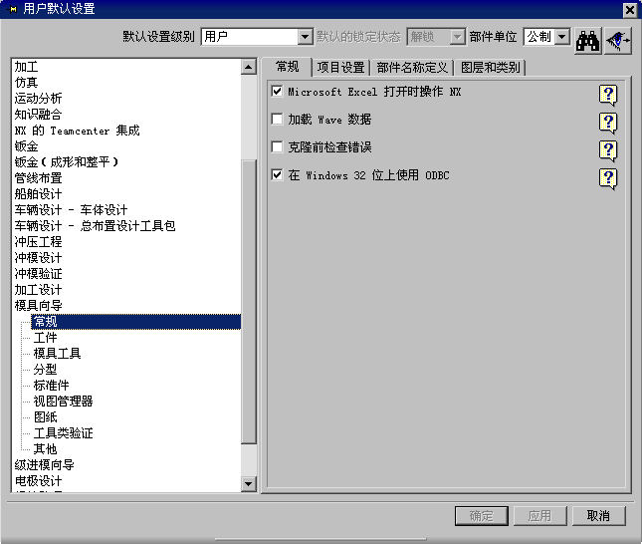
图 1.4.2

图1.4.2所示的“用户默认设置”对话框中部分选项的说明如下：
- 选项卡：此选项卡用于设置在操作UG时系统的其他操作设置及数据加载等。
- 选项卡：此选项卡用于设置在项目初始化阶段相关的参数及路径等的设置。
- 选项卡：此选项卡用于定义部件名称，用户可以根据自己的需要设置零件名称的定义方式，也可以使用UG中的默认值。
- 选项卡：通过此选项卡用户可以设置隐藏对象及基准的放置图层，当然用户也可以接受默认设置。
2．模具向导“工件”设置
在“用户默认设置”对话框中选择选项，此时“用户默认设置”对话框如图1.4.3所示。

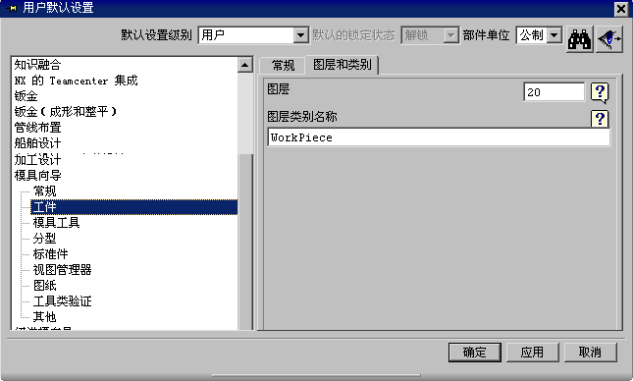
图 1.4.3

图1.4.3所示的“用户默认设置”对话框中部分选项的说明如下：
- 选项卡：此选项卡用于设置初始工件的偏置值和工件的尺寸度量方法。
- 选项卡：通过此选项卡用户可以设置工件放置的图层及工件默认名称。
3．模具向导“分型”设置
在“用户默认设置”对话框中选择选项，此时“用户默认设置”对话框如图1.4.4所示。
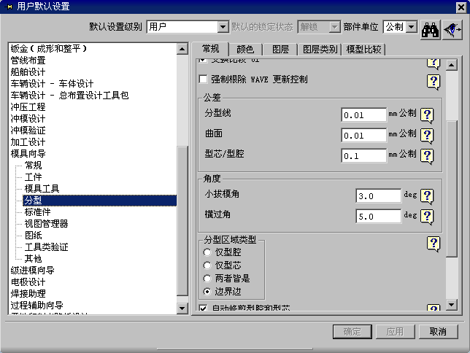
图 1.4.4

图1.4.4所示的“用户默认设置”对话框中部分选项的说明如下：
- 选项卡：此选项卡用于设置产品的更新与分型，分型线、曲面和型芯/型腔的公差，小拔模角和横过角的默认值及分型区域类型等。
- 选项卡：此选项卡用于指定产品、线条、曲面、补片体及型芯和型腔区域等的颜色。
- 选项卡：与选项卡不同的是此选项卡控制的是图层。
- 选项卡：通过此选项卡可以设置产品、线条、型芯面、型腔表面、补片体、型芯和型腔等的图层类别名称，以方便区分和管理。
- 选项卡：此选项卡主要是在模型发生更改时使用，用来识别新旧面。
4．模具向导“其他”设置
在“用户默认设置”对话框中选择选项，此时“用户默认设置”对话框如图1.4.5所示。
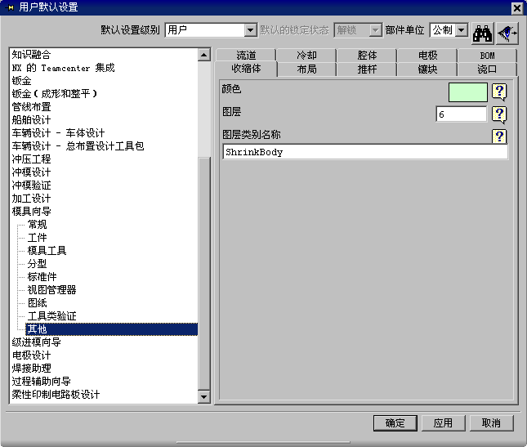
图 1.4.5

图1.4.5所示的“用户默认设置”对话框中部分选项的说明如下：
- 选项卡：此选项卡用于设置收缩体（制品）的颜色、图层及图层名称等。
- 选项卡：此选项卡用于指定在创建布局时的平移和旋转方式。
- 选项卡：此选项卡用于设置推杆的配合距离、修剪方法及修剪部件对象层等。
- 选项卡：此选项卡用于设置镶块的创建方法（此处的设置将在设计过程中体现，如在“用户默认设置”对话框的区域中选中单选按钮，则镶块将以标准件的形式被添加；若选中单选按钮则镶块时系统会弹出相应对话框供用户选择加载方法）镶块头和镶块的颜色和图层及涂层类别和名称等。
- 选项卡：此选项卡用来控制浇口组件的颜色和图层等信息。
- 选项卡：此选项卡用于设置流道的引导线和实线的颜色及图层。
- 选项卡：此选项卡用于设置冷却系统的创建方法、基本参数的默认值及颜色和图层。
- 选项卡：此选项卡用于设置腔体的默认值、颜色和图层等信息。
- 选项卡：此选项卡与选项卡类似。
- 选项卡：此选项卡用于设置“型材尺寸的小数位数”值。
说明：用户如需要修改其他选项的默认设置，可以参见以上操作。

